МБУДО «Станция юных техников» г. Волгодонска

Изготовление автомобиля из бумаги для черчения со светящимися фарами
Методическая разработка занятия
(Для педагогов учреждений дополнительного образования)

Авторы: Котельников Владимир Иванович
Бабенко Виктория Павловна
Педагоги дополнительного образования
МБУДО «Станция юных техников»

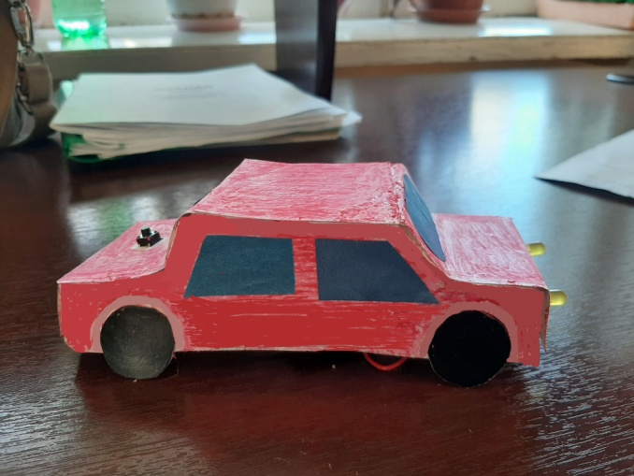

2020 г.

Пояснительная записка
В настоящее время можно увидеть тенденцию к сокращению сферы производства и расширению сферы услуг. На рынке труда всё больше специалистов, выступающих посредниками, либо осуществляющих услуги самого разного рода. Хорошего инженера-строителя, например, в современных условиях стало найти сложнее, нежели юриста или специалиста по рекламе.
Однако сильному государству собственное производство необходимо, и, конечно, для него необходимы специалисты всех уровней. Такие специалисты должны обладать особым складом ума и многими навыками, большинство из которых должны закладываться с детства. Это стремление не только к созерцательной, но и к познавательной, и к созидательной деятельности; это логическое и хорошо ориентированное пространственное мышление; это навыки ручного труда.
Особенно напряжённо обстоит дело в современных образовательных реалиях с последним. Тогда как в советской школе уже младшие школьники знали, что такое шило и рубанок и свободно ими пользовались, некоторые современные ученики не умеют правильно взять ножницы и аккуратно вырезать фигуру из бумаги по шаблону. Одного учебного часа урока технологии в неделю явно недостаточно для того, чтобы научить детей элементарным навыкам ручного труда.
Для восполнения пробела в этой области существуют дополнительные общеобразовательные программы, которые реализуются в системе дополнительного образовании, Например, доп общеобр программа «Моделирование транспортной техники», реализуемая в МБУДО «Станции юных техников» города Волгодонска. Программа основана на использовании методиках технологиях начального технического моделирования. На занятиях по данной программе ребята учатся работать с бумагой, картоном, потолочной плиткой, пенопластом, так .называемым . «бросовым» материалом, создавая модели транспортных средств – наземных, воздушных, водных. Программа предусмотрена для детей от 6 до 11 лет и является совокупностью начальных знаний, умений и навыков, необходимых детям для последующего получения углубленных знаний, умений и навыков в других объединениях ЬБУДО«Станции юных техников» г. В.
Однако, возникает проблема недостатка методических пособий, разработок, подходящих технологических карт для проведения занятий по начальному техническому моделированию в общем и моделированию транспортной техники в частности. Поэтому возникла необходимость в разработке дополнительных пособий, и необходимость взаимодействия с педагогами, работающими в других направлениях. Данное метод пособие предназначено для педагогов доп образования реализ программы в рамках доп общеопраз прграмм в рамках реализации ФГОС в нач школе.
Цель данного методического пособия – расширить возможности создания действующих моделей в рамках доп общеобр программы «Моделирование транспортной техники».
Задачи:
- Составить подробную технологическую карту создания автомобиля из бумаги для черчения со светодиодными фарами
- Описать технологический процесс создания электрической цепи в модели автомобиля
- Составить подробный план занятия по созданию действующей модели автомобиля со светодиодными фарами.
Для создания модели автомобиля со светодиодными фарами было проведено совместное занятие по программам «Моделирование транспортной техники» и «Радиоконструирование».
Цель занятия – научить обучающихся изготовлению модели автомобиля со светодиодными фарами.
Задачи:
Образовательные:
- Обучить изготовлению модели автомобиля из бумаги
- Дать информацию обучающимся о назначении того или иного элемента электрической цепи
- Научить составлять простейшую электрическую цепь
- Показать работу с помощью паяльника.
Развивающие:
- Развивать мелкую моторику, навыки работы с бумагой, ножницами, клеем
- Развивать интерес к техническому творчеству.
Воспитательные:
- Воспитывать терпение, аккуратность, трудолюбие, целеустремлённость
- Воспитывать навык работы в коллективе, уважительное отношение к товарищам и педагогам.
Оборудование, материалы и инструменты:
- Чертёж автомобиля (размер А4)
- Копировальная бумага
- Бумага для черчения А4
- Карандаши цветные
- Карандаши простые
- Ножницы
- Клей карандаш
- Клей-пистолет
- Скрепки
- Паяльники
- Провода двужильные
- Светодиоды
- Держатели для батареек
- Батарейки
- Выключатели.

Целевая аудитория занятия обучающиеся 6-10 лет.
Время проведения занятия: 1ч. 35 мин.

План занятия:

- Организационный момент.
- Актуализация знаний. Вопросы:
- Вспомните, каким бывает транспорт? Разные классификации транспорта
- Какими по типу кузова бывают легковые автомобили?
- Какие способы сделать модель «действующей» мы прошли?
- Постановка цели настоящего занятия – изготовить модель со светодиодными светящимися фарами.
Для чего автомобилю фары?
Виды фар:
- противотуманные фары,
- ближний свет
- дальний свет.
Ближний свет создает широкую освещенную область перед автомобилем и не слепит встречных водителей.
Дальний свет распределяется далеко вдоль оси автомобиля, поэтому светит в том числе и на встречную полосу, ослепляя других водителей.
Противотуманные фары решают другую задачу — освещают как можно более широкую область на небольшом расстоянии — до 20 метров. Этот тип освещения дополнительно к ближнему свету используется в плохую погоду в условиях затрудненного обзора дороги.
Сегодня мы сделаем упрощённую модель автомобиля с одними фарами спереди, давайте для себя решим, что это будут фары ближнего света.

- Первый этап занятия – создание модели автомобиля.
Техника безопасности при работе с клеем, ножницами.

Технологическая карта модели из бумаги для черчения «Автомобиль»
№ | Последовательность работы | Графическое изображение | Материалы
1 | Рассмотреть чертёж автомобиля. Назвать его основные части | 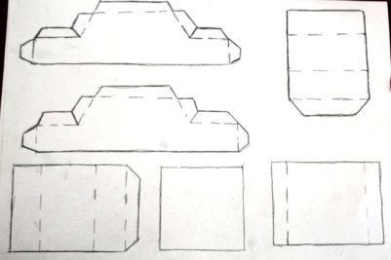 | Чертёж автомобиля
2 | Перевести чертёж автобиля с помощью копировальной бумаги на лист бумаги для черчения | 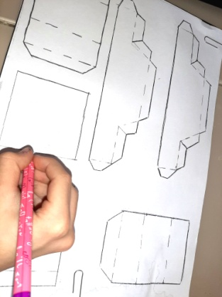 | Копир бумага карандаш скпевки бумага для черч
3 | Раскрасить все части автомобиля, кроме клапанов для последующей склейки | 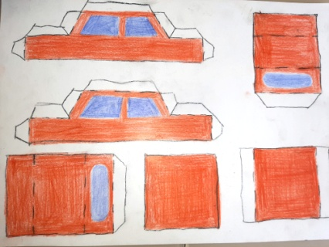 | Карандаши цветные
4 | Вырезать все части автомобиля по линиям отреза | 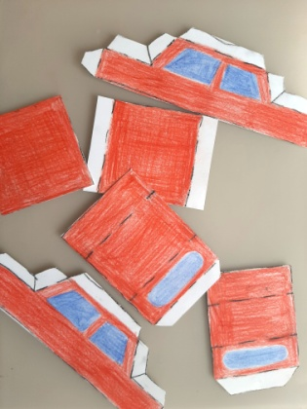 | Ножницы
5 | Согнуть по линиям сгиба | 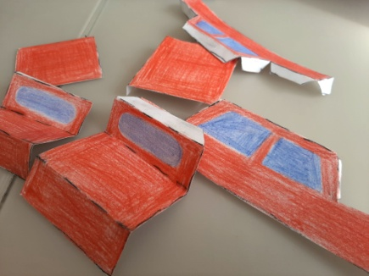 | Заготовки машинки
8 | Склеить в местах склейки | 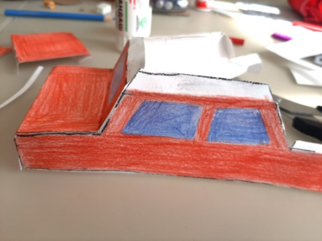 | Клей-карандаш

- Перерыв – пальчиковая гимнастика, небольшая разминка.
Машина
Заведу мою машину,
(повороты кистями руки сжатой в кулак, как будто заводим машину)
Би-би-би, налью бензину.
(три раза хлопнуть в ладоши и одновременно топать)
Крепко-крепко руль держу,
(имитировать движения водителя)
На педаль ногою жму.
(топать правой ногой)
- Второй этап занятия – создание электрической цепи в модели автомобиля.
Техника безопасности при работе с электроприборами. Стоит отметить, что так как учащиеся по доп общеобр программе «Моделирование транспортной техники» не обучаются по программе «Радиоконструирование» на постоянной основе, то работы с паяльником производит в основном педагог. Во время этих работ учащиеся наблюдают, слушают объяснения педагога задают уточняющие вопросы, и отвечают на вопросы педагога.
Технологическая карта создания электрической цепи в модели из бумаги для черчения «Автомобиль»
№ | Последовательность работы | Графическое изображение | Материалы
1 | Рассмотреть схему электрической цепи, выучить основные обозначения элементов на схеме и принципы работы электрической цепи | 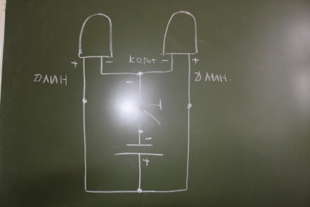 | Чертёж автомобиля
2 | Рассмотреть и назвать необходимые элементы электрической цепи | 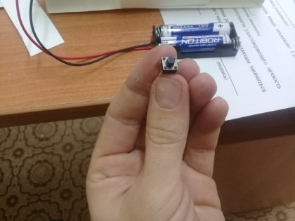
 | Очистить от изоляции концы проводов | 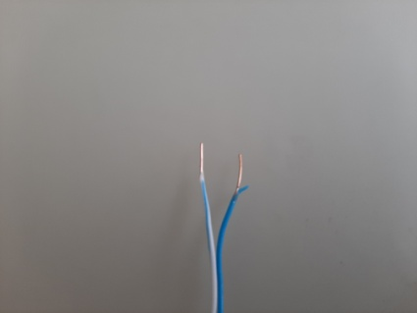
 | Установить батарейки в держатель | 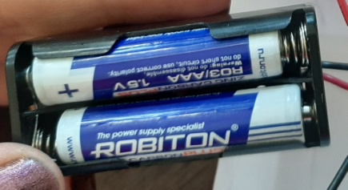
 | Рассмотреть светодиоды. Длинная «ножка» светодиода присоединяется к положительному полюсу батарем короткая к отриц полюсу | 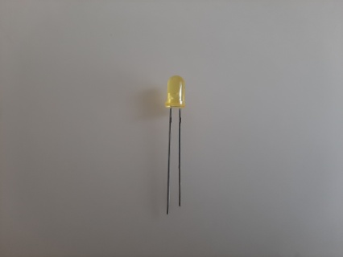
 | С помощью шила проколоть отверстия для светодиодов в модели автомобиля, вставить светодиоды так, чтобы короткими «ножками» они были обращены друг к другу | 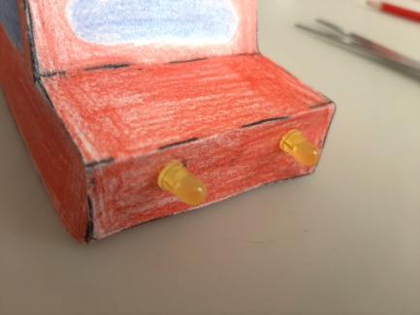
 | На багажнике автомобиля с помощью шила проколоть отверстия и вставить выключатель | 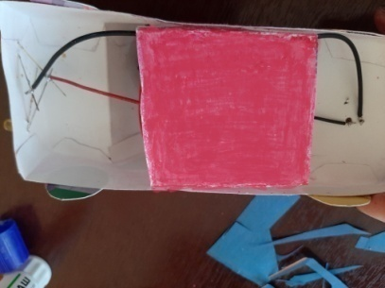
 | С помощью педагога спаять короткие «ножки» светодиодов между собой и с проводом, ведущим к выключателю | 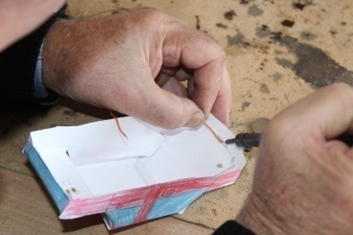
 | С помощью педагога спаять длинные ножки светодиодов между собой и с проводом, ведущим к держателю батареек | 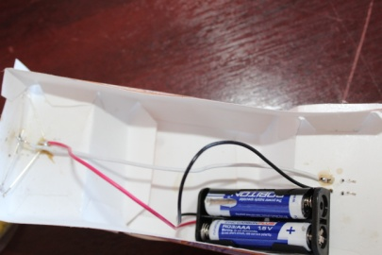
5 | Зафиксировать держатель для батареек оставшейся деталью автомобиля из бумаги для черчения | 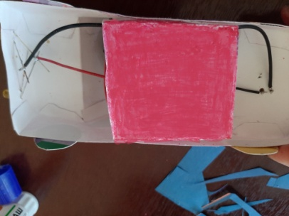

- Подведение итогов
Вопросы к учащимся для закрепления материала:
- Зачем автомобилям нужны фары?
- Какими бывают фары? Для чего они предназначены?
- Что обозначает на чертеже сплошная линия? А прерывистая?
- Для чего на чертеже нужны «клапаны»?
- Как на электрической схеме обозначается выключатель? А источник питания? Светодиоды (лампа)?
8. Рефлексия
- Ребята, посмотрите, перед вами лежат небольшие бумажные кружочки. Давайте представим, что это тоже фары, но автомобиля не обычного, а волшебного. Раскрасьте по паре кружочков цветом, который вам больше подходит: жёлтым – если ваш автомобиль весел и доволен, синим – если ваш автомобиль грустен и расстроен, зелёным – если вашему автомобилю скучно.
Пожелания к следующему занятию, прощание.
